ΘΕΜΑ:

ΕΚΜΑΘΗΣΗ
ΣΧΕΔΙΑΣΜΟΥ
ΒΑΣΙΚΩΝ ΑΝΤΙΚΕΙΜΕΝΩΝ
ΣΤΟ Geogebra

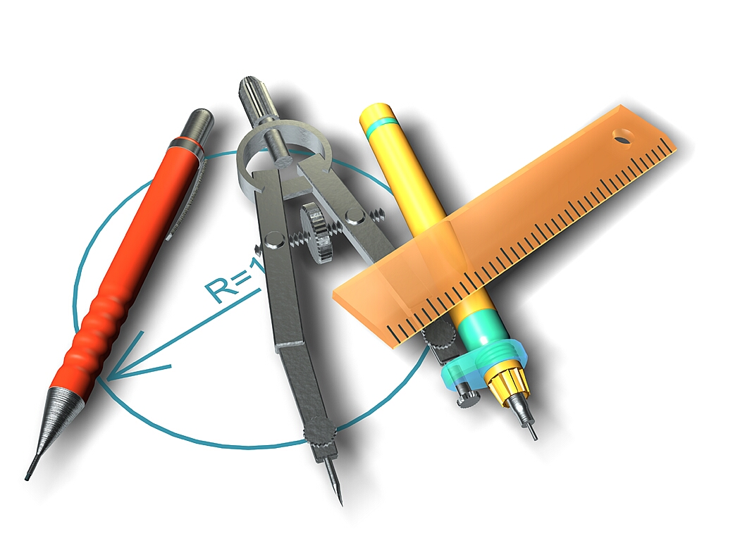

ΤΑΞΗ: B΄ Λυκείου

ΚΑΘΗΓΗΤΡΙΑ: Αναστασία Ταουκτσόγλου, Ph.D.

ΕΚΜΑΘΗΣΗ
ΣΧΕΔΙΑΣΜΟΥ
ΒΑΣΙΚΩΝ ΑΝΤΙΚΕΙΜΕΝΩΝ
ΣΤΟ Geogebra

Θέμα Δραστηριότητας:
Η δραστηριότητα δείχνει στους μαθητές τα βασικά πράγματα που μπορεί να κάνει κανείς με το λογισμικό Geogebra, όσον αφορά το σχεδιαστικό του (το γεωμετρικό του) μέρος, όπως σχεδίαση κύκλων, ευθειών, τριγώνων, κλπ.

Σκεπτικό της δραστηριότητας:
Η δραστηριότητα αυτή έχει σκοπό να εξοικειώσει τους μαθητές με ένα νέο και άγνωστο σ’ αυτούς λογισμικό δυναμικής γεωμετρίας και δυναμικού χειρισμού αλγεβρικών παραστάσεων, το Geogebra. Φιλοδοξεί να τους δείξει πώς να σχεδιάζουν βασικά γεωμετρικά αντικείμενα, όπως κύκλους, ευθείες, τρίγωνα, κλπ με ακρίβεια, σύμφωνα με όσα έχουν μάθει στη Γεωμετρία.
Η δραστηριότητα αυτή αποτελεί εισαγωγικό μάθημα για το σενάριο διδασκαλίας του Τριγωνομετρικού Κύκλου, που ακολουθεί, και το οποίο εντάσσεται στο μάθημα της Άλγεβρας.

Στόχοι της Δραστηριότητας:
Μέσω αυτής της δραστηριότητας επιδιώκεται, οι μαθητές:

- να μάθουν να σχεδιάζουν με το Geogebra απλά σχήματα, όπως κύκλους, ευθείες (κάθετες και παράλληλες), ευθύγραμμα τμήματα, τρίγωνα.

- να καταφέρουν να κατασκευάζουν σημεία πάνω σε αντικείμενα (π.χ. σημείο πάνω σε κύκλο) και να τα κινούν πάνω στα αντικείμενα αυτά.

- να μάθουν να προβάλλουν τους άξονες και να σχεδιάζουν σημεία πάνω σ΄ αυτούς

Πλαίσιο Εφαρμογής:

Σε ποιους απευθύνεται:
Η δραστηριότητα απευθύνεται σε μαθητές της Β΄ Λυκείου και αποτελεί εισαγωγικό μάθημα για το σενάριο διδασκαλίας του Τριγωνομετρικού Κύκλου, που ακολουθεί, και το οποίο εντάσσεται στο μάθημα της Άλγεβρας.
Χρόνος υλοποίησης:
Η υλοποίηση της δραστηριότητας εκτιμάται ότι θα ολοκληρωθεί σε 1 διδακτική ώρα Χώρος υλοποίησης:
Το σενάριο θα διεξαχθεί μέσα στην αίθουσα των ηλεκτρονικών υπολογιστών. Οι μαθητές θα εργασθούν σε ομάδες των 2-3 ατόμων. Το εργαστήριο των υπολογιστών πρέπει να διαθέτει ικανοποιητικό αριθμό υπολογιστών, τουλάχιστον ένα για κάθε ομάδα. Προαπαιτούμενες γνώσεις:
Βασικές γνώσεις χρήσης υπολογιστή.
Απαιτούμενα βοηθητικά υλικά και εργαλεία:
Απαιτούμενα βοηθητικά υλικά και εργαλεία που θα πρέπει να υπάρχουν στην αίθουσα για την ομαλή διεξαγωγή της δραστηριότητας είναι:
- ικανοποιητικός αριθμός Η.Υ. (τουλάχιστον ένας σε κάθε ομάδα) και σε όλους να είναι εγκατεστημένο το λογισμικό Geogebra,
- βιντεοπροβολέας- οθόνη,
- πίνακας.
Κοινωνική ενορχήστρωση της τάξης:
Η πορεία που θα ακολουθήσουμε είναι αυτή της ομαδοσυνεργατικής – ανακαλυπτικής μάθησης (εργασία σε ομάδες – καθοδηγούμενη ανακάλυψη). Η τάξη θα χωριστεί σε ομάδες μικτής ικανότητας των τριών το πολύ μαθητών η κάθε μία.

Ο καθηγητής συμβουλεύει, καθοδηγεί, εποπτεύει, απευθύνει κατάλληλες ερωτήσεις στις ομάδες και αν κρίνει απαραίτητο βοηθάει ομάδες που υστερούν και διαχειρίζεται τον χρόνο ώστε να μην υπάρχει μεγάλη διαφορά μεταξύ των σταδίων επεξεργασίας των διαφόρων ομάδων.

Ανάλυση της Δραστηριότητας:
- Ρωτούμε τους μαθητές, αν πιστεύουν ότι μπορούμε να κάνουμε μαθηματικά με τον υπολογιστή και βρίσκουμε την ευκαιρία να μιλήσουμε με συντομία για τα διάφορα λογισμικά δυναμικής γεωμετρίας και δυναμικού χειρισμού αλγεβρικών παραστάσεων.
- Ζητούμε από τους μαθητές να ανοίξουν το λογισμικό Geogebra στον υπολογιστή τους.
- Εξηγούμε τη χρήση κάποιων βασικών κουμπιών στην εργαλειοθήκη του Geogebra, δείχνοντας από τη δική μας οθόνη με τη βοήθεια του βιντεοπροβολέα.

Επέκταση της Δραστηριότητας:
Συμπληρωματικά, θα μπορούσε να ζητηθεί από τους μαθητές να κάνουν μια δυσκολότερη γεωμετρική κατασκευή, όπως π.χ. του τετραγώνου.

Αξιολόγηση μετά την εφαρμογή:

Ως προς τις επιδιώξεις της δραστηριότητας:
Μετά την υλοποίηση της δραστηριότητας ελέγχουμε κατά πόσον επετεύχθησαν οι στόχοι της, ζητώντας από τους μαθητές να επαναλάβουν διαδικασίες που έμαθαν.

Ως προς τα εργαλεία:
Η εφαρμογή μέσα σε πραγματικές συνθήκες μιας δραστηριότητας παρουσιάζει μη αναμενόμενες δυσκολίες, οι οποίες συχνά οφείλονται στο ψηφιακό εργαλείο, που χρησιμοποιείται.

